Finanzdirektion
Amt für Informatik und Organisation

Anhang «Verantwortlichkeiten und Eskalation»
vom [DATUM]
zum [Rahmenvertrag oder Bestellung betreffend …]
- Vertragsverantwortung
Die Personen in den nachstehenden Rollen sind für das Vertragswerk im Rahmen der jeweiligen Aufbauorganisation verantwortlich:
 | KAIO | Leistungserbringerin
Gesamtverantwortung | Amtsleitung | […]
Fachverantwortung | Abteilungsleitung [X] | […]

Die Personen in den nachstehenden Rollen sind für die Abwicklung des Vertragswerks im Rahmen der jeweiligen Ablauforganisation verantwortlich:
 | KAIO | Leistungserbringerin
Vertragsverantwortung | Service Owner [X] | […]
Vertragsabwicklung | Service Manager [X] | […]

- Betriebliche Verantwortlichkeiten
[Verantwortlichkeiten können hier im Detail beschreiben, bspw. anhand einer sog. RACI-Matrix, wie nachfolgend.]
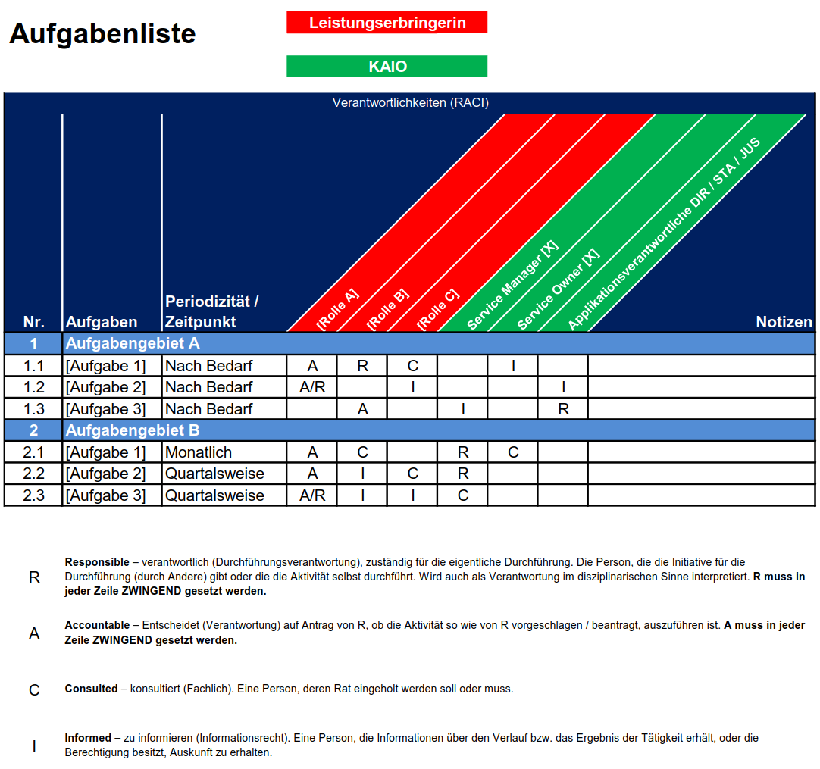

Für Verantwortlichkeiten in Projekten wird auf die jeweilige Bestellung verwiesen.
- Eskalation
  - Eskalationsverfahren
Beide Parteien verpflichten sich, im Falle von Meinungsverschiedenheiten im Zusammenhang mit diesem Vertragswerk, in guten Treuen eine einvernehmliche Regelung unter Beachtung der folgenden Eskalationsstufen anzustreben:

Eskalationsstufe | Vertreter KAIO | Vertreter Leistungserbringerin
Stufe 1 | Service Owner [X] | […]
Stufe 2 | Abteilungsleitung [X] | […]
Stufe 3 | Amtsleitung | […]

Sind die Parteien nicht in der Lage eine Meinungsdifferenz auf einer Eskalationsstufe innerhalb einer Frist von 14 Kalendertagen zu bereinigen, ist für die Behandlung der Angelegenheit auf Antrag einer Partei die nächste Eskalationsstufe zuständig.
- Unterschriftenregelung
  - KAIO
Änderungen des Rahmenvertrages sowie der Anhänge benötigen die schriftliche Zustimmung gemäss internen Vorschriften des KAIO.

Die Regeln über das Change Management bleiben vorbehalten.
  - Leistungserbringerin
[Kann, wenn gewünscht, hier eingefügt werden.]

* * *

